第１８章 観光と温泉
第１節 観光の発展と現況
本町の観光資源は、海、山、川、湖等優れた自然景観のもと温泉や国の史跡に指定された橋津古墳群、長瀬高浜遺跡から出土された重要文化財の埴輪群、三朝東郷湖県立自然公園、更に東郷湖羽合臨海公園等大変恵まれた立地条件の中にある。中心の羽合温泉は、県内の観光客数が伸び悩んでいるなかで着実に増加している。観光客の大部分は、京阪神方面からを主体に観光バスや自家用車が圧倒的に多く利用されている。羽合温泉への観光客入り込み状況は、図２６のとおりである。
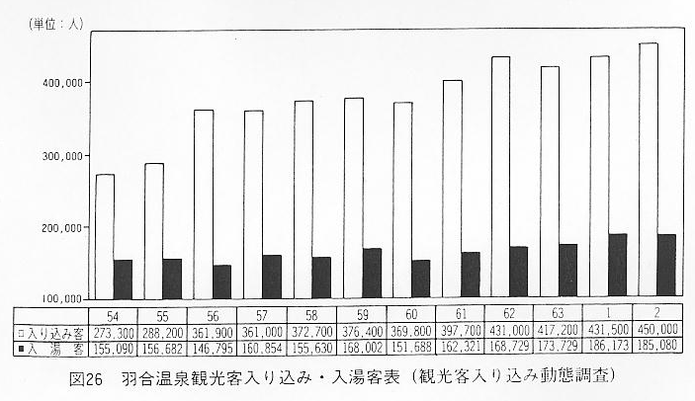
各次の羽合町総合計画において「美しい自然を生かした産業と健康と公園の町」づくりをメインテーマとして掲げ、恵まれた自然と調和を保ちながら施設整備を進めてきた本町にとって、この観光客の着実な増加傾向は、明るい展望である。
一方、夏場の羽合海水浴場への客は天候に左右されるものの、昭和５２年ごろをピークに減少傾向を示している。しかし、東郷湖羽合臨海公園の一部として、宇野島周辺の公園整備も進み、海水浴も含めた海浜レジャーに今後大きな期待が寄せられている。
観光は本町の重要産業の１つと位置づけ、全町公園的発想のもと「公園の町」づくり構想を推進し、東郷湖畔の施設を有効利用し、観光と結び付ける各種のイベントが実施されてきた。その主なものは
（１）、ハワイまつり＝昭和４８年８月７日、温泉広場を会場に第１回を開催。昭和５７年の第１０回から会場を東郷湖羽合臨海公園催物広場へ変更。以後、羽合町の夏の一大イベントとして定着し、多数の観客数を記録しながら平成２年で回を重ねること１８回を迎えた。なお途中から毎年開催期日を７月２５日と定めている。
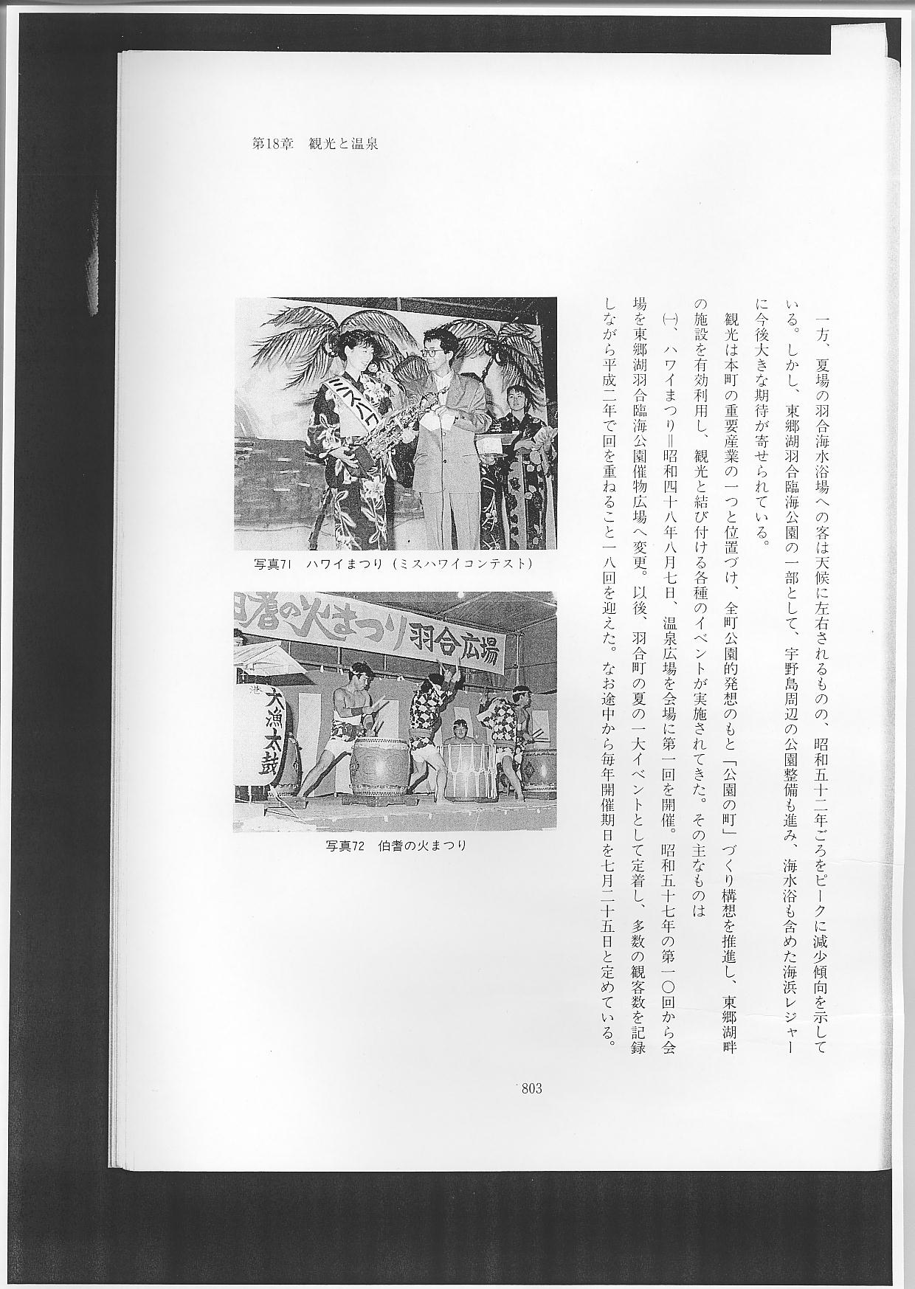
（２）、ハワイ湯のまち西日本親善ゲートボール大会＝昭和６３年１１月１３、１４日の２日間、東郷湖羽合臨海公園ゲートボール場にて、町制施行３５周年記念として第１回大会を開催。平成元年８月１９、２０日に第２回大会。平成２年の第３回大会から開催日を、ハワイまつりとドッキングする形で７月２５、２６日とした。この成果が現れて、第３回大会では、第２回大会の約２倍の６３チーム、４０５人の参加者があり、今後も定着したイベントとして参加者の増加が見込まれる。
その他、昭和６１年に東郷湖伯耆の火まつり、昭和６３年から、県外大学生等を対象に、羽合温泉旅館とタイアップして、東郷湖羽合臨海公園附近のスポーツ施設を活用するハワイ温泉合宿キャンペーンを実施している。同時に、身近なところから羽合町を売り出そうと、３種類のふるさと名刺の作成を始めた。
今後、労働時間の短縮等余暇の増大が予想されるが、温泉を主体としながら未活用の自然や文化遺産を活用して観光メニューを積極的に広げ、目玉づくりを図る必要がある。組織の面においても、県外観光客などを重点に町観光協会、温泉旅館組合と連携しながら町のイベントを紹介、ＰＲ活動を進め、更にマスメディアを利用するなど、町観光協会の組織の充実強化が必要である。

